Ex1
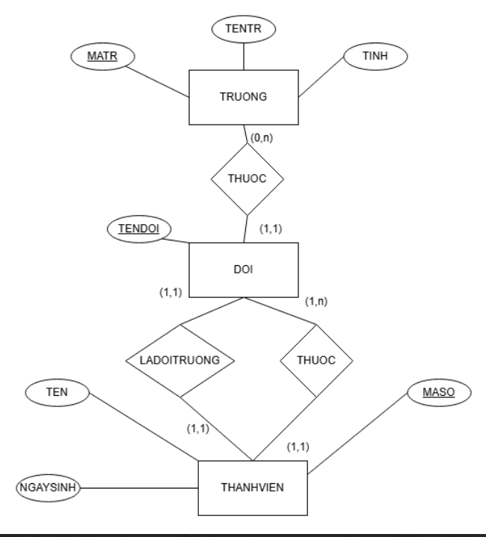
TRUONG ( MATR, TENTR, TINH)
DOI (TENDOI, MATR(FK))
THANHVIEN (MASO, TENDOI(FK), TEN, NGAYSINH)
Ex2
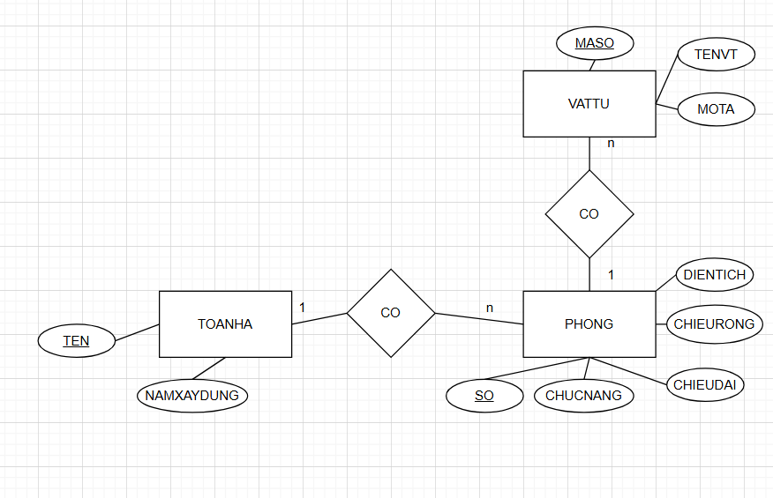
TOANHA (TEN, NAMXAYDUNG)
PHONG (SO, CHUCNANG, CHIEUDAI, CHIEURONG, DIENTICH,TEN(FK))
VATTU (MASO, TENVT, MOTA,SO(FK))
Ex3
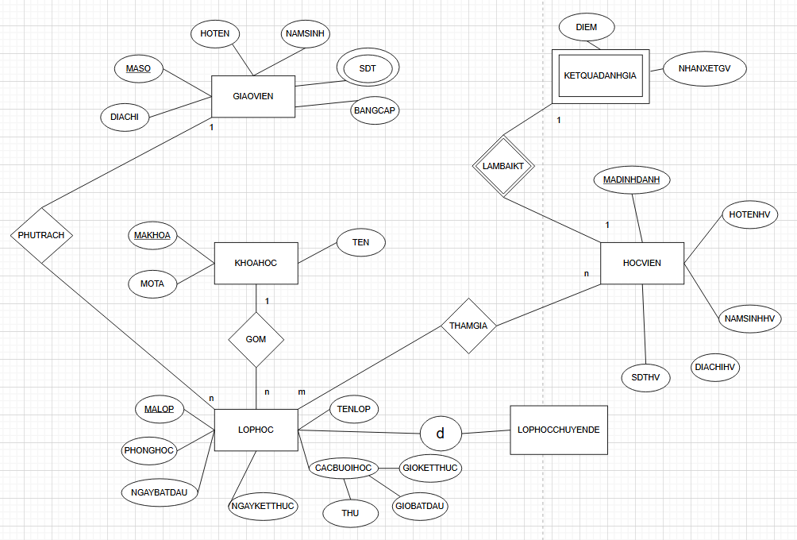
GIAOVIEN (MASO, HOTEN, DIACHI, NAMSINH, SDT, BANGCAP)
KHOAHOC (MAKHOA, MOTA, TEN)
LOPHOC (MALOP, TENLOP, PHONGHOC, NGAYBATDAU, NGAYKETTHUC, MASO(FK),MAKHOA(FK))
LOPHOCCHUYENDE( MALOP )
LICHHOC (MALOP, THU, GIOBATDAU, GIOKETTHUC)
THAMGIA (MALOP,MADINHDANH)
HOCVIEN (MADINHDANH, HOTENHV, NAMSINHHV, DIACHIHV, SDTHV)
KETQUADANHGIA (DIEM, NHANXETGV, MADINHDANH)
Ex4
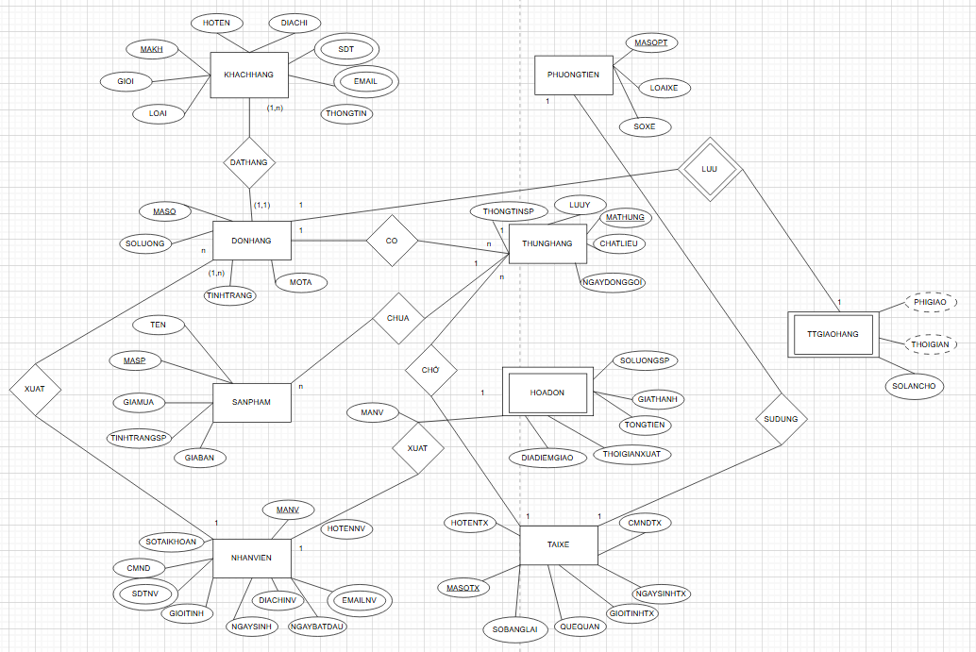
KHACHHANG (MAKH, HOTEN, GIOI, LOAI, DIACHI, THONGTIN)
SDTKH (MAKH,SDT)
EMAILKH (MAKH, EMAIL)
DONHANG (MASO, SOLUONG, TINHTRANG, MOTA, MAKH(FK),MANV(FK))
SANPHAM (MASP, TEN, GIAMUA, TINHTRANGSP, GIABAN,MATHUNG(FK))
NHANVIEN (MANV, HOTENNV, SOTAIKHOAN, CMND, NGAYSINH, DIACHINV, NGAYBATDAU, EMAILNV)
CSDTNV (MANV,SDTNV)
CEMAILNV (MANV,EMAILNV)
TAIXE (MASOTX, HOTENTX, CMNDTX, SOBANGLAI, QUEQUAN, GIOITINHTX, NGAYSINHTX)
HOADON (SOLUONGSP, GIATHANH, TONGTIEN, THOIGIANXUAT, DIADIEMGIAO,MANV)
THUNGHANG (MATHUNG, THONGTINSP, LUUY, CHATLIEU, NGAYDONGGOI, MASOTX(FK))
PHUONGTIEN (MASOPT, LOAIXE,SOXE, MASOTX(FK))
TTGIAOHANG (PHIGIAO, THOIGIAN, SOLANCHO , MASO)
Ex5
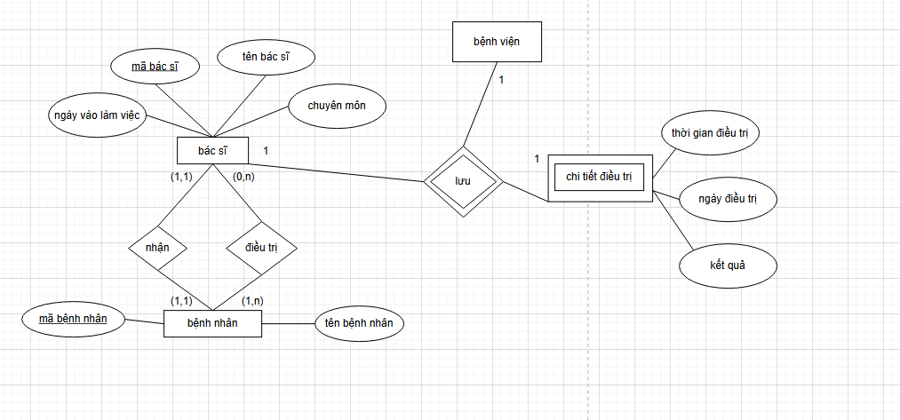
Bác sĩ ( mã bác sĩ, tên bác sĩ, ngày vào làm việc, chuyên môn)
Bệnh nhân ( mã bệnh nhân, tên bệnh nhân, mã bác sĩ (FK))
Chi tiết điều trị ( thời gian điều trị, ngày điều trị, kết quả, mã bác sĩ)
Ex6
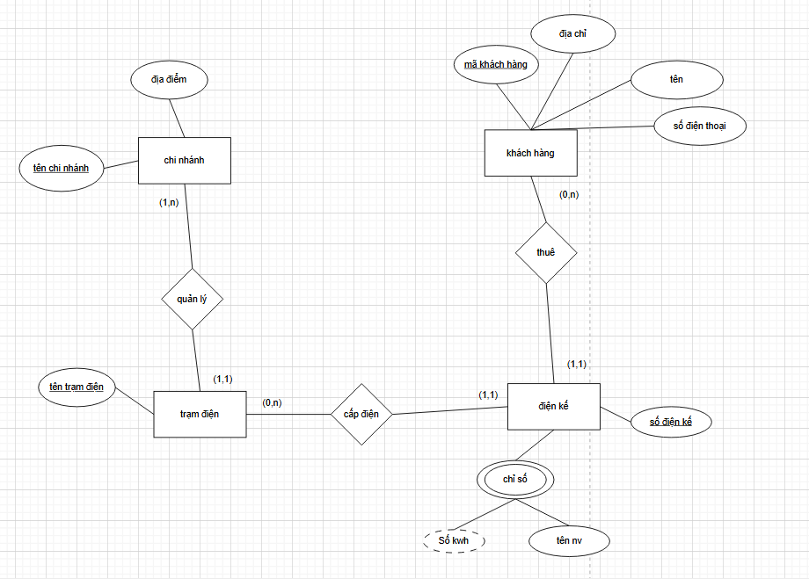
Chi nhánh ( tên chi nhánh, địa điểm)
Trạm điện ( tên trạm điện, tên chi nhánh (FK))
Điện kế ( số điện kế, tên trạm điện (FK), mã khách hàng (FK))
Chỉ số điện kế (số điện kế, chỉ số, số kwh, tên nv)
Khách hàng (mã khách hàng, địa chỉ, tên , số điện thoại)

